14.180-3902152-50 ИМ

Рекомендации по установке КП ТМЗ-14.180-50
взамен КП ЯМЗ-239.

1. Удалить транспортные заглушки КП 14.180-50.
2. Перед снятием КП ЯМЗ-239 с автомобиля отсоединить:
- тягу привода переключения передач;
- ПГУ выключения сцепления от кронштейна крепления вывернув 4 болта М8х35;
- 2 воздухопровода от распределителя, один воздухопровод от электромагнитного клапана;
- электропровода от датчиков сигнализации, электромагнитного клапана и датчика привода спидометра.
3. Демонтировать с КП ЯМЗ-239:
- рычаг переключения передач (с вала механизма переключения);
- кронштейн крепления реактивной тяги вместе с тягой;
- датчик привода спидометра;
4. Коробка передач ТМЗ 14.180-10 оснащена современными датчиками включения нейтрального положения, включения делителя, включения демультипликатора с байонетными разъемами. В случае, если Ваш автомобиль не имеет в своей электросистеме соответствующих байонетных разъемов, то следует демонтировать соответствующие им датчики ВК-403 с коробки передач ЯМЗ-239.
5. Установить на КП ТМЗ-14.180-50 датчик привода спидометра, кронштейн реактивной тяги вместе с тягой, рычаг переключения передач.
6. Закрепить кронштейн крепления электромагнитного клапана на коробке передач (см. Рис. 1) болтом М12-30 и шайбой 12 ОТ (поз. 9, 10).
7. Собрать электромагнитный клапан согласно Рис.2 и п.2 Дополнительной информации из деталей поз. 1, 2, 3, 4, 6, 8 перечня дополнительного оборудования и закрепить его на кронштейне с помощью винтов М4х0,7-16 с пружинными шайбами (фитинг S6510 6-1/8” установить в отверстие 2, фитинг 6442 6-1/8” установить в отверстие 1; обозначение отверстий см. на корпусе распределителя).
8. Соединить фитинг отверстия В (см. рис. 4) воздухораспределителя делителя с одинарным фитингом S6510 6-1/8” отв. 2 электромагнитного клапана, воздухопроводом (дет. поз. 5 перечня дополнительного оборудования). Соединить фитинг отв. Г (См. рис 6) с двойным фитингом 6442 6-1/8 отв. 1 электромагнитного клапана.
Метод закрепления воздухопроводов в фитингах: отрезать трубку необходимой длины, вставить воздухопровод в фитинг с легким усилием до упора.
9. Демонтировать с двигателя сцепление (если это сцепление с обслуживаемой муфтой выключения сцепления - имеется шланг подвода смазки).
10. Установить интегральную муфту выключения сцепления (входящую в состав КП) и сцепление в соответствии с приложенной инструкцией 1840.1601180 ИМ.
11. Установить КП на двигатель. Затяжку болтов крепления КП к двигателю осуществлять с моментом затяжки, согласно инструкции по эксплуатации автомобиля.
12. Установить рычаг переключения передач, находящийся в кабине водителя в нейтральное положение и подсоединить привод дистанционного переключения рычага. Его регулировка осуществляется согласно инструкции по эксплуатации автомобиля.
13. Проверить правильность регулировки снятого ПГУ, размер от сферической поверхности штока до фланца крепления ПГУ должен быть 172 мм.
14. Установить шток ПГУ в пяту рычага выключения сцепления КП ТМЗ-14.180-50 (см. Рис.1а).
15. Закрепить ПГУ на фланце переднего картера КП ТМЗ-14.180-50 при помощи 4-х болтов М8-35 и шайб пружинных (см. Рис.1а). Убедиться, что угол поворота рычага при выключении равен 9.5 – 11 градусов (ход штока ПГУ при выключении сцепления 26,5-30 мм).
16. Подключить пневмораспределитель переключения делителя следующим способом:
Подсоединить к отверстию А (прямая передача делителя см. Рис. 4) трубопровод, служивший для включения высшего диапазона демультипликатора на КП ЯМЗ-239 (см. Рис.5), присоединить к отверстию Б (понижающая передача) воздухораспределителя делителя (см. Рис. 4) трубопровод, служивший для включения низшего диапазона демультипликатора на КП ЯМЗ-239 (см. Рис.5).
17. Установить микропереключатель типа МП 1107 в кабине водителя под педалью выключения сцепления с помощью изготовленного по месту кронштейна, таким образом, чтобы микропереключатель замыкался в конце хода педали выключения сцепления, при правильно отрегулированном приводе выключения сцепления. Микропереключатель, электромагнитный клапан и бортовую систему электропитания соединить проводами для обеспечения следующего алгоритма работы: микропереключатель должен включать электромагнитный клапан ТОЛЬКО при выключенном сцеплении.
18. С помощью трубопровода (поз.5 перечня дополнительного оборудования) необходимой длины соединить пневмосистему автомобиля с двойным фитингом электромагнитного клапана (см. рис. 3)
19. Подсоединить карданный вал штатными болтами, момент затяжки болтов согласно инструкции по эксплуатации автомобиля.
20. Перед установкой карданного вала в связи с тем, что КП ТМЗ 14.180-50 длиннее КП ЯМЗ-239 на 26 мм, проверить свободу сжатия карданного вала: при полностью сжатом карданном вале расстояние между крепежными фланцами КП и карданного вала должно быть не менее 30 мм. В противном случае подрезать карданный вал со стороны шлицев на 26 мм или укоротить трубу карданного вала.
21. Проверить правильность установки КП и регулировки привода выключения сцепления следующим образом:
- запустить двигатель и подождать пока давление в пневмосистеме достигнет номинального значения;
- "выжать" педаль выключения сцепления и включить передачу заднего хода, передача должна включаться без скрежета. Если задняя передача включается со скрежетом, то необходимо отрегулировать привод выключения сцепления.
22. Изготовить по прилагаемым чертежам (См. рис 7 и 9) поперечину и регулировочную пластину.
Закрепить КП с помощью кронштейна на поперечине:
- установить амортизатор и подушку (поз. 12,13 перечня дополнительного оборудования) на кронштейн коробки передач; установить над поддерживающей опорой на лонжероны поперечину пластиной вниз (см. рис. 7);
-замерить расстояние "А" между поперечиной и поддерживающей опорой (см. рис. 8);
- подобрать пакет регулировочных пластин (см. рис. 9) толщиной "А", установить его между поперечиной и поддерживающей опорой и закрепить болтами скобу (поз. 11 перечня дополнительного оборудования);
- просверлить по месту (соосно отверстиям в поперечине) в полках лонжерона отверстия 13 мм;
- закрепить поперечину болтами.
ВНИМАНИЕ: Чертежи поперечины разработаны применительно к автомобилю МАЗ-54323, перед изготовлением поперечины для других моделей автомобиля необходимо замерить расстояние между лонжеронами рамы в плоскости расположения поддерживающей опоры коробки передач и при необходимости изменить соответствующие размеры поперечины.
23. Подсоединить штатные провода, отсоединенные от КП ЯМЗ-239 к датчику привода спидометра, включателю фонарей заднего хода, к датчику сигнализатора переключения демультипликатора, к датчику нейтрального положения в КП.
24. В связи с наличием в КП датчика положения делителя установить в кабине водителя, лампочку сигнализации положения делителя и соединить ее проводами с указанным датчиком и бортовой системой питания (лампочка горит на высшем диапазоне делителя).
25. Залить трансмиссионное масло через одно из двух контрольно-заливных отверстий, расположенных с обеих сторон КП, до уровня нижней кромки отверстий. Марки рекомендованных масел указаны в инструкции по эксплуатации КП ТМЗ 14.180.
26. Схему положения рычага переключения передач в кабине водителя уточнить в автомобиле (зависит от конструкции дистанционного привода) и доступным способом разместить в кабине водителя.
27 Правила эксплуатации КП изложены в инструкции по эксплуатации.
ВНИМАНИЕ: поставленная Вам коробка передач имеет систему управления по принципу «2Н» (переключение демультипликатора осуществляется перемещением рычага переключения передач через переключатель диапазонов, при движения рычага в направлении выбора передач). Ход рычага переключения передач «на выбор» и включение передач значительно меньше, чем на КП ЯМЗ-239. В связи с этим рекомендуется отработка переключения передач на остановленном автомобиле.

Перечень дополнительного оборудования, поставляемого вместе с КП ТМЗ-14.180-50 для установки взамен ЯМЗ-239

№ | Обозначение | Наименование | Кол-во
1 | А331–1С2–000 | Распределитель | 1 шт.
2 | А83 | Соленоид (24В) | 1 шт.
3 | 124–800 | Разъем (к соленоиду А83) | 1шт.
4 | 2901–М5 | Глушитель | 1 шт.
5 | HTR 6/4-NAB | Трубопровод | 3,0 м
6 | S6510 6–1/8″ | Фитинг | 1 шт.
7 | Микропереключатель типа МП 1107 |  | 1шт.
8 | 6442 6-1/8 | Фитинг (двойной) | 1 шт.
9 | 310054-П29 | Болт М12-6gх30 | 1 шт.
10 | 252137-П2 | Шайба 12 ОТ | 1 шт.

Перечень дополнительного оборудования, закупаемого у стороннего поставщика для установки КП ТМЗ-14.180-50 взамен ЯМЗ-239

№ | Обозначение | Наименование | Кол-во
11 | 64227–1001030 | Скоба | 1 шт.
12 | 500–1001029 | Амортизатор | 1 шт.
13 | 504В–1001020 | Подушка | 1 шт.

Приобрести в магазинах или у дилеров «МАЗ сервис» детали поз. 11, 12, 13.
Дополнительная информация

1. Регулировка хода штока пневмоцилиндра делителя (производить в случае разрегулировки).

- Вывернуть упорные болты штока пневмоцилиндра.
- Включить прямую передачу делителя подав воздух под давлением 0,8…0,85 МПа (8…8,5 кГс/см²) последовательно в подвод А, а затем в подвод В.
- Завернуть стопорный болт до упора в рычаг переключения делителя, затем еще на пол-оборота и застопорить его стопорной гайкой.
- Включить понижающую передачу делителя подав воздух под давлением 0,8…0,85 МПа (8…8,5 кГс/см²) последовательно в подвод Б, а затем в подвод В.
- Завернуть стопорный болт до упора в рычаг переключения делителя, затем еще на пол-оборота и застопорить его стопорной гайкой.
- Расстояние между крайними положениями штока пневмоцилиндра должно составлять 22…23 мм.

2. Сборка электромагнитного клапана.

- Снять с сердечника распределителя (поз.1 перечня дополнительного оборудования) гайку и пружинную шайбу.
- Установить соленоид на сердечник распределителя так, как показано на Рис. 2.
- Установить на сердечник пружинную шайбу.
- Закрутить гайку на распределителе от руки до полной фиксации соленоида на распределителе. Осевой поворот соленоида на сердечнике допускается и зависит только от удобства подключения к электросистеме автомобиля.
- Установить глушитель в сердечник распределителя. Затяжку осуществлять с моментом 0,5кГс /см².
- Установить на распределитель фитинг S6510 6-1/8” (дет. поз. 6 перечня дополнительного оборудования) в отверстие 2, согласно Рис.2.
- Установить на распределитель фитинг 6442 6-1/8 (дет. поз. 8 перечня дополнительного оборудования) в отверстие 1, согласно Рис.2.
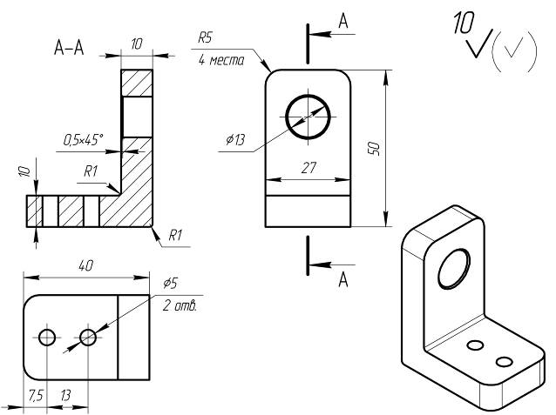

Кронштейн клапана электромагнитного

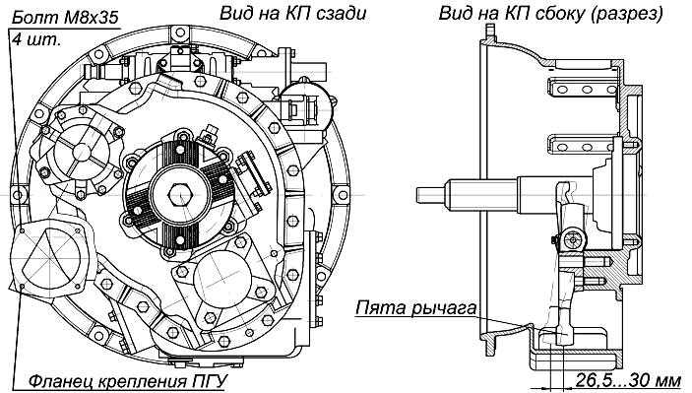

Рисунок 1а. Расположение фланца крепления ПГУ.
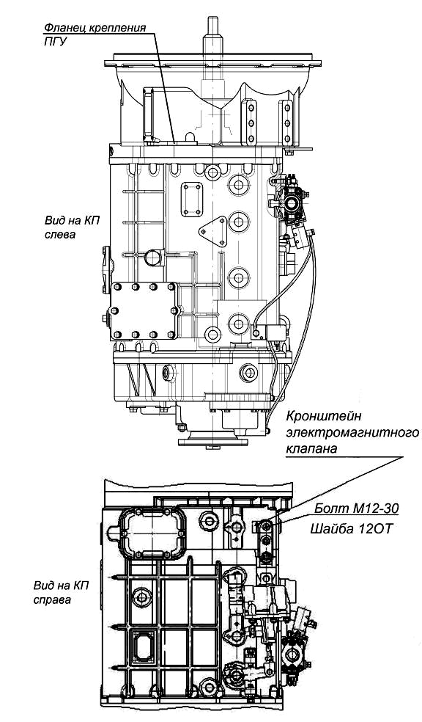
Рисунок 1. Установка ПГУ и кронштейна электромагнитного клапана.
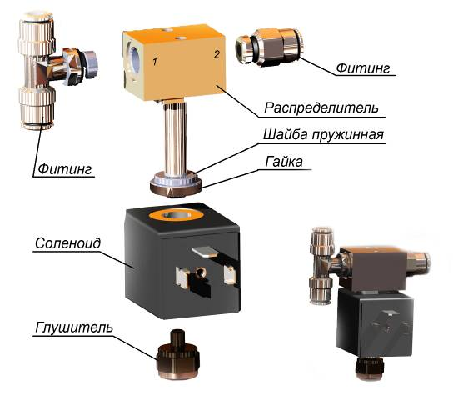
Рисунок 2. Схема сборки электромагнитного клапана.

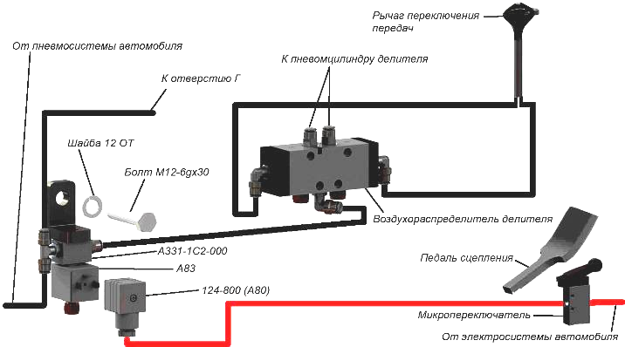
------------- - Воздухопроводы
------------- - Электропроводы

Рисунок 3. Схема подключения делителя к пневмосистеме автомобиля.
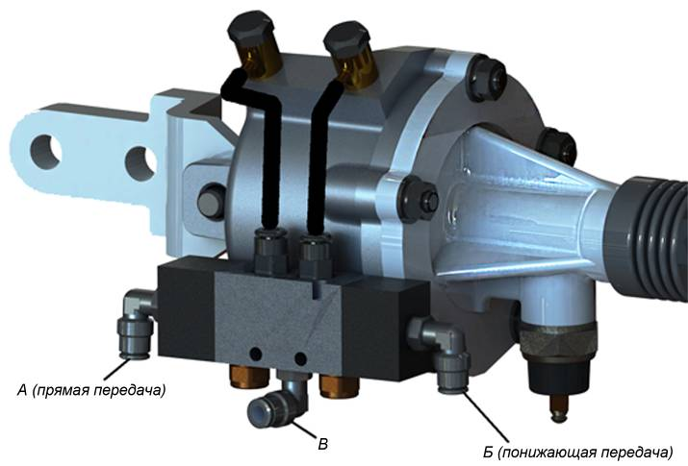
Рисунок 4. Пневмоцилиндр переключения делителя.

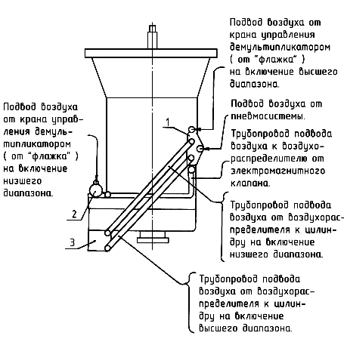
Рисунок 5. Схема подключения воздухораспределителя демультипликатора к пневмосистеме автомобиля на КП ЯМЗ-239 (ЯМЗ-238ВМ).
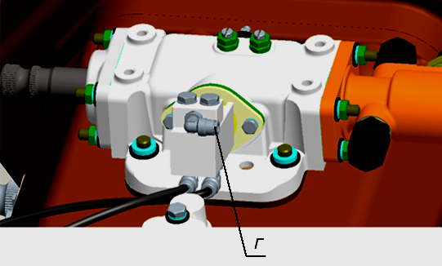
Рисунок 6. Подключение воздухопровода переключения демультипликатора.

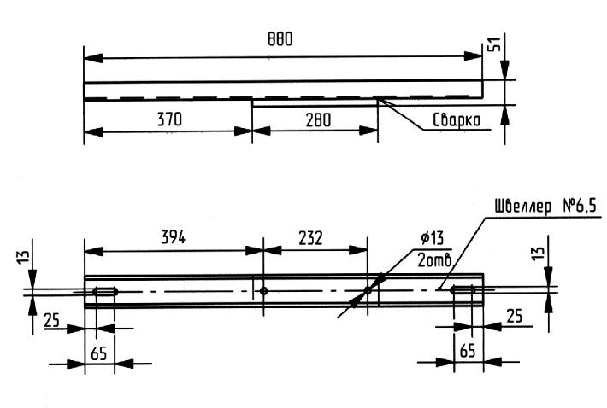

Рисунок 7. Поперечина
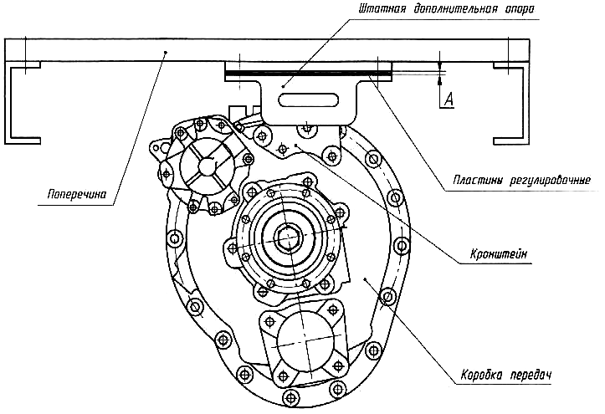

Рисунок 8. Схема установки упоры.

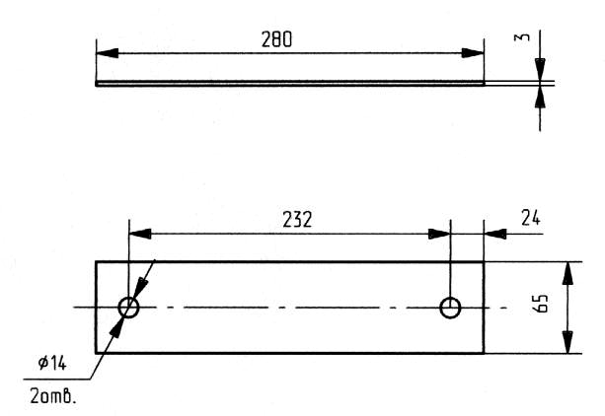
Рисунок 9. Регулировочная пластина.

